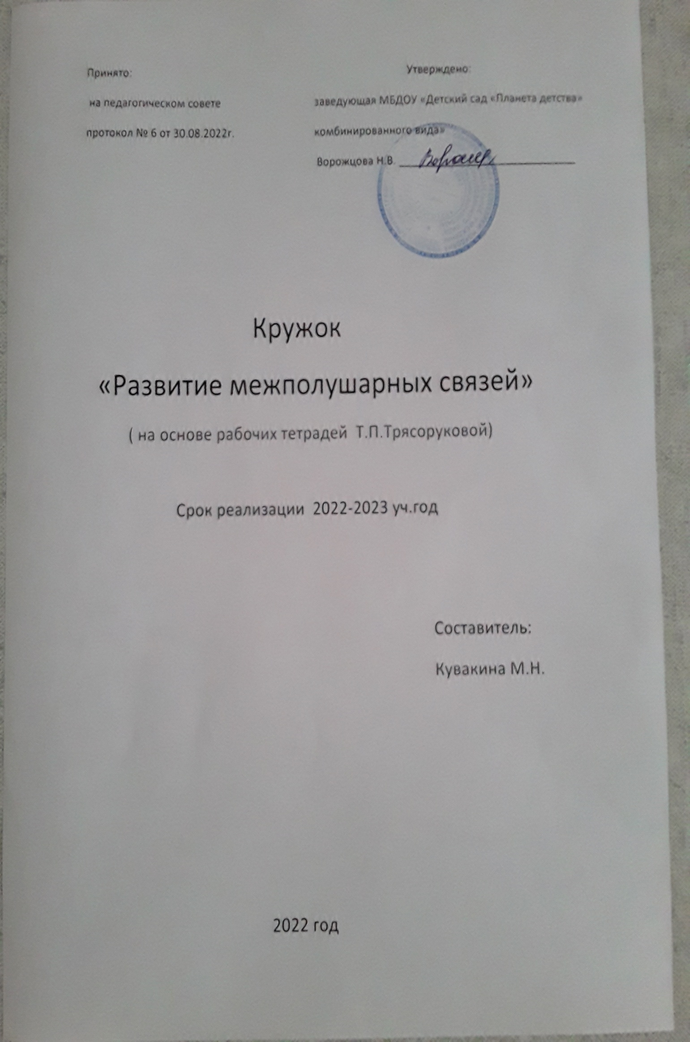
Коррекционно-развивающая программа «Развитие межполушарного взаимодействия у детей старшего дошкольного возраста (5–7 лет)»
Разработано на основе учебных материалов автора: Т. П. Трясоруковой

Содержание
Пояснительная записка 3
Актуальность программы 3
Цели, задачи 4
Ожидаемые результаты 5
Описание программы 5
Организация занятий 6
Содержание программы 6
Методы отслеживания эффективности программы 7
Литература 7

ПОЯСНИТЕЛЬНАЯ ЗАПИСКА
С введением ФГОС, в системе дошкольного образования происходят существенные изменения. Новые требования призваны обеспечить всестороннее личностное развитие ребёнка, создавая условия для его позитивной социализации, развития инициативы и творчества в соответствующих дошкольному возрасту видах деятельности.
Основной задачей сопровождения детей с речевыми нарушениями в ДОУ является создание психолого - педагогических условий для полноценного развития и становления социально-успешной личности ребенка, что приводит к необходимости создания специализированного коррекционно-развивающего пространства. Обучение и развитие дошкольников с речевыми нарушениями должно быть построено с учётом психологических особенностей и быть отличным от общепринятых программ психологического сопровождения, реализуемых при работе с детьми, посещающими группы общеразвивающей направленности в ДОУ.
В качестве основного метода коррекционно-развивающей помощи для детей с речевыми нарушениями в данной программе предлагаются упражнения для развития межполушарного взаимодействия, поскольку традиционные методы психолого-педагогического воздействия на ребенка не приносят устойчивого положительного результата, так как они не устраняют первопричину нарушений. В отличие от них, метод кинезиологической коррекции направлен на механизм возникновения психофизиологических отклонений в развитии, что позволяет не только снять отдельный симптом, но и улучшить функционирование, повысить продуктивность протекания психических процессов. Применение данного метода позволяет улучшить у ребенка память, внимание, речь, пространственные представления, мелкую и крупную моторику, снижает утомляемость, повышает способность к произвольному контролю.

Актуальность программы
Межполушарное взаимодействие необходимо для координации работы мозга и передачи информации из одного полушария в другое. Отсутствие слаженности в работе полушарий мозга — частая причина трудностей в обучении детей дошкольного возраста, так как при наличии несформированности межполушарного взаимодействия не происходит полноценного обмена информацией между правым и левым полушариями, каждое из которых постигает внешний мир по-своему.
Движение пальцев рук исторически оказались тесно связанными с речевой функцией. Случайность ли, что тренировка пальцев рук влияет на созревание речевой функции? Было обнаружено, что, когда ребенок производит ритмические движения пальцами, у него резко усиливается согласованная деятельность лобных и височных отделов мозга. Если ребенок производит ритмические движения (разгибание и сгибание) пальцами правой руки, то в левом полушарии мозга у него возникает усиление согласованных электрических колебаний именно в лобной и височной зонах. Движение пальцев левой руки вызывало такую же активизацию и в правом полушарии.
И. П. Павлов высказывал мысль о том, что развитие функций обеих рук и связанное с этим формирование речевых «центров» в обоих полушариях дает человеку преимущество в интеллектуальном развитии, поскольку речь теснейшим образом связана с мышлением. По-видимому, в играх следует равным образом развивать тонкие движения пальцев обеих рук.
Движения пальцев и кистей рук имеют особое развивающее воздействие, т. к. с анатомической точки зрения около трети всей площади двигательной проекции коры головного мозга занимает проекция руки. Под влиянием кинестетических импульсов от руки, а точнее от пальцев, включается механизм «единства мысли и движения». При регулярном выполнении специальных движений образуется большое количество нервных волокон, связывающих полушария головного мозга в единую систему.
Предлагаемая коррекционно-развивающая программа является одним из направлений работы в развитии интегрированного межполушарного взаимодействия у детей. Программа включает в себя игровые сеансы, нейродинамическую гимнастику, направленные на синхронизацию работы полушарий мозга, что повышает его функциональные возможности.

Цели и задачи
Всем известно о пользе утренней гимнастики для организма человека, однако не только тело нуждается в упражнениях, но и мозг. Используя в работе с детьми специально подобранные задания, выполняя которые ребенок задействует правую руку, левую руку или выполняет задания одновременно двумя руками, мы создаем условия для улучшения взаимодействия в работе правого и левого полушарий, каждое из которых постигает внешний мир по-своему. Комплексы упражнений для развития межполушарного взаимодействия :
• Улучшат мыслительную деятельность ребенка,
• синхронизируют работу полушарий,
• способствуют улучшению запоминания,
• повышают устойчивость внимания,
• облегчают процесс овладения навыками письма.
Ожидаемые результаты
Интеграция правого и левого полушарий позволит успешно решить ряд развивающих задач : улучшить сенсомоторную и пространственную координацию, повысить возможности произвольного внимания, усидчивости, самоконтроля, развить зрительно-моторную координированность, согласованность, точность, плавность движений обеих рук, а также активизировать развитие речи и психомоторных процессов.
Подводя итог выше сказанному, главным предполагаемым результатом будет восстановление связи и баланса активности между левым и правым полушариями, что позволит

ОПИСАНИЕ ПРОГРАММЫ
Данная коррекционно-развивающая программа психологических занятий предназначена для групповой работы с детьми 5 – 6 лет; 6-7 лет, имеющими нарушения речевого развития и посещающими группы компенсирующей направленности в ДОУ.
Периодичность: 1 занятие в неделю, продолжительностью 30 минут (подготовительная группа) 25 минут (старшая группа). Срок реализации с октября по апрель.
Для детей 5-6 лет :
1. Рабочая тетрадь включает в себя игровые сеансы, повышающие функциональные возможности мозга. Каждое занятие сопровождается игрой, что позволяет детям реализовать естественную в этом возрасте потребность.
2. Раскраска построена на использовании в работе с детьми метода психографики (обводим по точкам, штрихуем, дорисовываем объекты самостоятельно, закрашиваем и т. д.) Применяя в работе с детьми метод психографики, мы стимулируем активность различных центров головного мозга, формируем между полушариями функциональные взаимосвязи, имеющие сложную психическую организацию.)
Для детей 6-7 лет :
1. Комплекс нейродинамической гимнастики, построенный на основе кинезиологических упражнений, мануальных и психомоторных игр. Комплекс нейродинамической гимнастики представлен двумя блоками: мануальным и психомоторным. Мануальный блок (ручной) — это специальные игры и упражнения, позволяющие повысить способность мозга ребенка к интегрированной работе. Психомоторный блок направлен на укрепление между полушариями функциональной взаимосвязи.
2. Прописи с заданиями построены на использовании в работе с детьми метода психографики. Ребенок поэтапно выполняет ряд графических заданий только левой, только правой, а затем двумя руками одновременно. Этим обеспечивается включенность в работу правого и левого полушарий.
Последовательность предъявления заданий и количество часов на каждое задание могут варьироваться в зависимости от интереса детей и результатов наблюдений психолога.

Организация занятий
1. Занятия проводится в первой половине дня. Первая часть составляет 15-20 минут, вторая часть составляет 10-15 минут. Возможно внесение отдельных корректив с учётом возраста, состояния здоровья и развивающих потребностей детей.
2. Задания с ребенком выполняются последовательно, от простого к сложному.
3. На первых этапах работы в прописи для детей 5-6 лет допустимо использовать тонкие фломастеры. В дальнейшем фломастер необходимо поменять на мягкий простой карандаш.
4. Выполнение заданий начинать с «удобной руки» — ведущей (правой или левой).
5. Перед выполнением упражнений нейродинамической гимнастики взрослому необходимо объяснить ребёнку, как выполняется то, или иное движение, а затем закрепить объяснение показом движения в медленном темпе.
Содержание программы
Дети 5-6 лет:
1. Занятие – «Два дятла»
2. Занятие – «Рыбки - подружки»
3. Занятие – «Черепашки»
4. Занятие – «Ночь»
5. Занятие – «Овечки на лугу»
6. Занятие – «Кошки-мышки»
7. Занятие – «Мышкин сыр»
8. Занятие – «Паутинка»
9. Занятие – «Пес и кошки»
10. Занятие – «Медвежата и пчелки»
11. Занятие – «Козочки»
12. Занятие – «Бабочки и котята»
13. Занятие – «Морская история»
14. Занятие – «Тигры – футболисты»
15. Занятие – «Крокодилы»
16. Занятие – «Охота на уток»
17. Занятие – «Курочки»
18. Занятие – «Концерт»
19. Занятие – «Гаечка и кнопочка»
Предъявление заданий раскраски варьируется педагогом-психологом от результатов выполнения основного занятия и работоспособности ребенка.
Дети 6-7 лет:
1. Занятие – «Первый комплекс»
2. Занятие – «Второй комплекс»
3. Занятие – «Третий комплекс»
4. Занятие – «Четвертый комплекс»
5. Занятие – «Пятый комплекс»
6. Занятие – «Шестой комплекс»
7. Занятие – «Седьмой комплекс»
8. Занятие – «Восьмой комплекс»
9. Занятие – «Девятый комплекс»
10. Занятие – «Десятый комплекс»
11. Занятие – «Одиннадцатый комплекс»
12. Занятие – «Двенадцатый комплекс»
13. Занятие – «Тринадцатый комплекс»
После проведения нейродинамической гимнастики, работа в прописи от простого к сложному.
После проведения 13 блоков закрепление пройденного материала, повторение (наиболее понравившееся детям заданий) в пределах плана.

МЕТОДЫ ОТСЛЕЖИВАНИЯ ЭФФЕКТИВНОСТИ
Проба Н. И. Озерецкого на динамический праксис «Кулак-ребро-ладонь»
Ребенку показывают три положения руки на плоскости стола, последовательно сменяющих друг друга:
• сжатая в кулак ладонь,
• ладонь ребром на плоскости стола,
• распрямленная ладонь на плоскости стола.
Ребенок выполняет первую пробу вместе с взрослым, затем повторяет ее по памяти 8-10 раз. Проба выполняется сначала правой рукой, затем – левой, затем – двумя руками вместе.
Задание доступно детям 6 лет и старше. Данный тест чувствителен к двум видам ошибок. В первом случае страдает переключение с одного движения на следующее в автоматизированном режиме: ребенок повторяется или делает большие паузы между движениями. Во втором случае дети путают последовательность движений или пропускают некоторые из них.

Список литературы:
1. Трясорукова Т. П. Развитие межполушарного взаимодействия у детей : нейродинамическая гимнастика. - Ростов н/ Д: Феникс 2019г.
2. Трясорукова Т. П. Развитие межполушарного взаимодействия у детей : рабочая тетрадь. - Ростов н/ Д: Феникс 2016г.
3. Трясорукова Т. П. Развитие межполушарного взаимодействия у детей : Прописи. - Ростов н/ Д: Феникс 2019г.
4. Трясорукова Т. П. Развитие межполушарного взаимодействия у детей : Раскраска. - Ростов н/ Д: Феникс 2019г.
5. Сиротюк А. Л. Коррекция развития интеллекта дошкольников. — М: ТЦ Сфера, 2001.
6. Сиротюк А. Л. Нейропсихологическое и психофизиологическое сопровождение обучения. – М. : ТЦ Сфера, 2003.
7. Шанина Г. Е. Упражнения специального кинезиологического комплекса для восстановления межполушарного взаимодействия у детей и подростков. М., 1999.
8. Агафонова А. И. Учимся думать. С-П: «МиМ – Эспресс», 1996
9. Кольцова М. М., Рузина М. С. Ребенок учится говорить. Пальчиковый игротренинг. С-П, издательство «Сага», 2002
10. Коноваленко С. В. Как научиться думать быстрее и запоминать лучше. Москва, 2002
11. Интернет ресурсы.

